**ВНИМАНИЕ РОДИТЕЛИ!**

Статья 5.35 Кодекса об административных правонарушениях Российской Федерации в рамках которой предусмотрена ответственность за неисполнение родителями или иными законными представителями несовершеннолетних обязанностей по содержанию и воспитанию детей. Если эти условия не выполняются, то родители могут быть привлечены к административной ответственности за ненадлежащее исполнение родительских обязанностей. Санкция данной статьи предусматривает ответственность в виде предупреждения или наложения административного штрафа в размере от 100 до 500 рублей. В подавляющем большинстве случаев этого будет вполне достаточно, чтобы взрослый стал ответственно относиться к правилам дорожного движения и безопасности ребенка, ведь ни один родитель не желает несчастья своим детям, очень серьезно сконцентрировать внимание детей на проблеме и опасностях на дороге. Основаниями для привлечения к административной ответственности по статье 5.35 KoAП РФ являются действия (бездействие) лиц, выражающиеся в неисполнении или ненадлежащем исполнении ими ’обязанностей по содержанию, воспитанию, обучению; защите прав и законных интересов несовершеннолетних, совершенные умышлено или’ по неосторожности. Но, к сожалению, из-за столь незначительного наказания, родители продолжают пренебрегать жизнью и здоровьем детей.

# **Действия родителей, которые могут привести к ДТП с несовершеннолетними:**

* приобретение мототранспортных средств подросткам, не достигшим возраста 16 лет, и разрешение своим детям управлять данными транспортными средствами;
* случаи, когда родители отпускают гулять детей дошкольного возраста одних, **без контроля взрослых и не контролируют их досуг;**
* отправляют детей дошкольного возраста в магазин, который находится на

проезжей части без контроля взрослых.

**Бездействие родителей:**

* знают, что ребенок в нарушение ПДД управляет веломототехникой, автомобилем, не достигнув возраста управления данными транспортными средствами, не предпринимают никаких действий к недопущению совершения ДТП с несовершеннолетним ребенком;
* при переходе дороги взрослые не взяли ребенка-дошкольника за руку, тем самым подвергли жизнь и здоровье ребенка опасности и создавая тем самым предпосылки для совершения ДТП.
* родители переходят с ребенком проезжую часть в неположенном месте, подвергая тем самым себя и ребенка опасности и показывая отрицательный пример ребенку «как ребенок может вести себя на дороге».

- родители своим примером показываю ребенку, что можно пересекать проезжую часть на велосипеде по пешеходному переходу, либо позволяют ребенку пересекать проезжую часть на велосипеде по пешеходному переходу.

**Ежегодно на дорогах области получают травмы различной тяжести н гибнут дети, которые, катаются на велосипедах, мопедах, u даже на автомобилях,** не имея права управления и не зная Правил дорожного движения, переходят и переезжают проезжую часть в неположенных местах. Не доверяйте своим детям управление транспортным средством. Право управлять мопедом и мотоциклом подросток может получить по достижении им 16-летнего возраста, и то после сдачи экзаменов в ГИБДД и получения им водительского удостоверения соответствующей категории, а автомобилем — с 18 лет. Вручая ребенку велосипед, выучите с ним Правила дорожного движения, не оставляйте своих детей без присмотри и не показывайте им такой пример поведения на дороге, который может привести к необратимым последствиям.

Согласно ст. 12.7 ч.l KoAП РФ к лицу, управляющему автомобилем и не имеющие на это права (исключение составляет учебная езда) будет применено административное взыскание от 5 до 15 тысяч рублей. Также несовершеннолетней водитель будет лишён права управлять TC, а сам автомобиль задерживается и отправляется на штрафстоянку.



К управлению мотоциклом, объём двигателя, которого до 125 см. куб. (права категории А1) допускаются лица, которым исполнилось 16 лет ПTT.

Получить водительские права на управление автомобилем (права категории В) можно с 18 лет.

**Ответственность за передачу руля несовершеннолетнему.**

Также не пройдёт бесследно это и для хозяина TC передавшего управление автомобилем несовершеннолетнему.

# Согласно ст. 12.7 u. 3 KoAП за передачу руля несовершеннолетнему предусмотрено наказание. Передача руля несовершеннолетнему без прав наказывается наложением административного штрафа размером в 30 тысяч рублей, Транспортное средство соответственно будет задержано и отправлено на штрафстоянку, со всеми вытекающими последствиями.

К лицу, которое не достигло совершеннолетнего возраста и, соответственно, не имеющему права на управление автомобилем, находящемуся в момент управления TC было в состоянии алкогольного опьянения, не применяется административный арест. В этом прецеденте, согласно ст. 12.8 ч.3 KoAП, несовершеннолетнему нарушителю грозит наложение взыскания в 30 тысяч рублей.

Необходимо помнить — хозяин транспортного средства должен выполнять установленные федеральным законом функции касательно страхования гражданской ответственности и управлением TC. Соответственно, подросток, управляющий автомобилем ввиду несовершеннолетия, не может быть вписан в страховой полюс ОСАГО, а это уже нарушения ст. 12.37 ч.2 KoAП.

Если несовершеннолетний правонарушитель ПДД не имеет самостоятельного заработка, то согласно ст.32.3 ч.2 KoAП штраф будет взиматься с родителей или любых других законных его представителей. Кроме того, материал о правонарушении может быть передан в комиссию, по делам несовершеннолетних.

Также родители или любые иные уполномоченные законом представители несовершеннолетнего могут быть привлечены к административной ответственности согласно ст. 5.35 y.1. KoAП. В. ней сказано, что за неисполнение или недобросовестное выполнение своих обязательств по воспитано и содержанию несовершеннолетнего родителям или другим законным представителями подростка согласно KOAП может быть вынесено предупреждение либо штраф в размере от 100 до 500 рублей:

# **Примеры задержаний несовершеннолетних водителей.**

1. 6 мая десятиклассника задержали за рулем автомобиля. 16-летнего подростка остановили сотрудники Госавтоинспекции.

Во время проверки документов выяснилось, что юный водитель не имеет права управления транспортным средством. Подросток признался, что взял автомобиль родителей без их согласия.

После задержания на место происшествия вызвали *одного* из родителей подростка. В его присутствии инспекторы составили административные материалы по статье «Управление транспортным средством водителем, не имеющим права управления». За этот административный проступок предусмотрел штраф от пяти до 15 тысяч рублей. Автомобиль был отбуксирован на специализированную стоянку.

# **В Алтайском крае несовершеннолетний водитель устроил смертельное ДТП на трассе.**

В Алтайском крае 6 апреля произошло ДТП - столкновение транспортных средств. По предварительным данным, 16-летний водитель, управлял автомобилем BA3-2106, не справился с управлением и допустил столкновение с автомобилем BA3-2106 под управлением 51-летнего водителя, который двигался во встречном направлении.

В результате происшествия два водителя получили травмы различной степени тяжести. 26-летний пассажир автомобиля, которым управлял 16-летний водитель, скончался в медицинском учреждении. По факту ДТП назначено проведение проверки.

# **Сотрудники Госавтоинспекции города Юрга отстранили от управления автомобилем 15 летнего водителя.**

Находясь на маршруте патрулирования сотрудники Госавтоинспекции остановили автомобиль, за рулем управления находился 15 летний подросток. На место был вызван законный представитель несовершеннолетнего, а также сотрудник ПДН.

В присутствии законного представителя, водитель был отстранен от управления транспортным средством. На водителя было составлено 3 административных материала по статье 12.7 ч, 12.37 ч 2 KoAП РФ. Автомобиль помещен на специализированную стоянку. Со слов подростка — автомобиль он приобрел на свои деньги, которые долго копил.

По факту случившегося материалы переданы в подразделение по делам несовершеннолетних для проведения профилактической работы с подростком и его родителями, а также для привлечения родителей по ст.5.35 KoAП РФ

” («Неисполнение родителями или иными законными представителями

несовершеннолетних обязанностей по содержанию и воспитанию несовершеннолетних»).

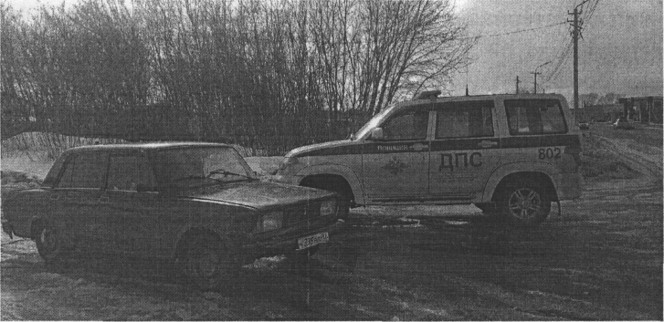

1. **В Ленинске-Кузнецком автоинспекторы отстранили от управления 17- летнего водителя мотоцикла**

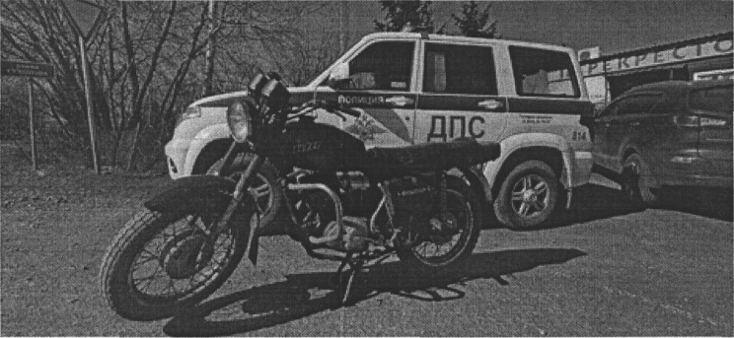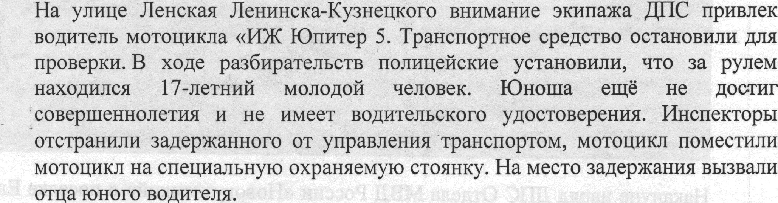

В отношении несовершеннолетнего водителя сотрудники Госавтоинспекции составили протоколы по ч. ,1 ст. 12.7 KoAП РФ «Управление транспортным средством водителем, лишенным права управления транспортные средством»., ч. 2 ст. 12.37 KoAП РФ «Несоблюдение требований об обязательном страховании гражданской ответственности владельцев транспортных средств» , ч. l ст. 12.1 KoAП РФ "Управление транспортным средством, не зарегистрированным в установленном порядке, транспортным средством, не прошедшим государственного технического осмотра или технического осмотра», ч. 1 ст. 12.3 KoAП РФ «Управление транспортным средством водителем; не имеющий при себе документов, предусмотренных Правилами дорожного движения».

Собранные материалы направлены на рассмотрение в комиссию по делам

несовершеннолетних. Кроме того, с отцом юноши сотрудники полиции

провели профилактическую беседу и составили в отношении него протокол

попризнакам правонарушения, предусмотренного ч. 3 ст. 12.7 КоАГІ РФ «Управление транспортным средством водителем, не имеющим права управления транспортным средством»

«

За передачу управления транспортом лицу, заведомо не имеющему права управления, санкции данной статьи предусматривают наказание в виде административного штрафа в размере 30 000 рублей.

Госавтоинспекция Кузбасса разъясняет, что управлять мопедом могут лица, достигшие 16-летнего возраста при наличии водительского удостоверения категории «М». Для управления мотоциклом, необходимо достигнуть возраста 18 лет и получить водительское удостоверение категории «А». В обоих случаях, прежде чем сдавать экзамены в Госавтоинспекции необходимо пройти обучение в автошколе.

1. **В Новокузнецком муниципальном округе был привлечён к ответственности водитель, не немеющий правя управления, который перевозил несовершеннолетнего ребенка**

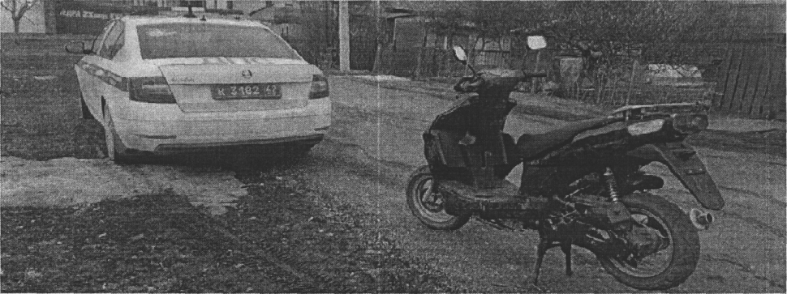

Накануне наряд ДПС Отдела МВД России «Новокузнецкий» в поселке Елань остановил 33-летнего местного жителя, который не только управлял мопедом без необходимого водительского удостоверения категории «М», но и вез при этом маленького ребенка. Во время общения с инспекторами водитель ПОЯСНПЛ; что забрал дочь из детского сада и вместе с ней направлялся домой.

Сотрудники Госавтоинспекции составили несколько административных материалов — за управление транспортным средством лицом, не имеющим права управления по части 1 статьи 12.7,KoAП РФ, за отсутствие мотошлема по статье 12.6 KoAП РФ и за нарушение правил перевозки несовершеннолетнего по Части 3 статьи 12.23 КоАП РФ. Общая сумма административных штрафов может составить 19000 рублей.